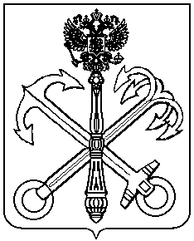

МЕСТНАЯ АДМИНИСТРАЦИЯ
внутригородского муниципального образования города федерального значения Санкт-Петербурга муниципальный округ КОМЕНДАНТСКИЙ АЭРОДРОМ

ПОСТАНОВЛЕНИЕ ПРОЕКТ

27.03.2025 года Санкт-Петербург №

Об отмене нормативных актов Местной администрации МО Комендантский аэродром

В целях приведения нормативных правовых актов Местной администрации в соответствие с действующим законодательством
ПОСТАНОВЛЯЮ:
- Признать утратившими силу и отменить следующие нормативные правовые акты Местной администрации:
- постановление Местной администрации от 28.09.2017 года №415 «О праздничных и памятных датах во внутригородском Муниципальном образовании Санкт-Петербурга Муниципальный округ Комендантский аэродром»;
- постановление Местной администрации от 30.05.2018 года №251 «О внесении дополнений в постановление Местной администрации от 28.09.2017 года №415 "О праздничных и памятных датах во внутригородском Муниципальном образовании Санкт-Петербурга Муниципальный округ Комендантский аэродром».
- Постановление вступает в силу с момента его официального опубликования.

Глава Местной администрации

МО Комендантский аэродром И.В.Шубарова

